Samarbeidsavtale mellom [Skolens navn] og
PP-tjenenesten

Dato: [dd.mm.yyyy]

Parter:

Skole: [Skolens navn] PPT: [Navn på PPT-rådgiver]

- Bakgrunn
I den nye opplæringsloven går det fram at har PP- tjenesten i større grad skal samarbeide med skolene om det forebyggende arbeidet og tidlig innsats. Jfr opplæringslovens § 11-13

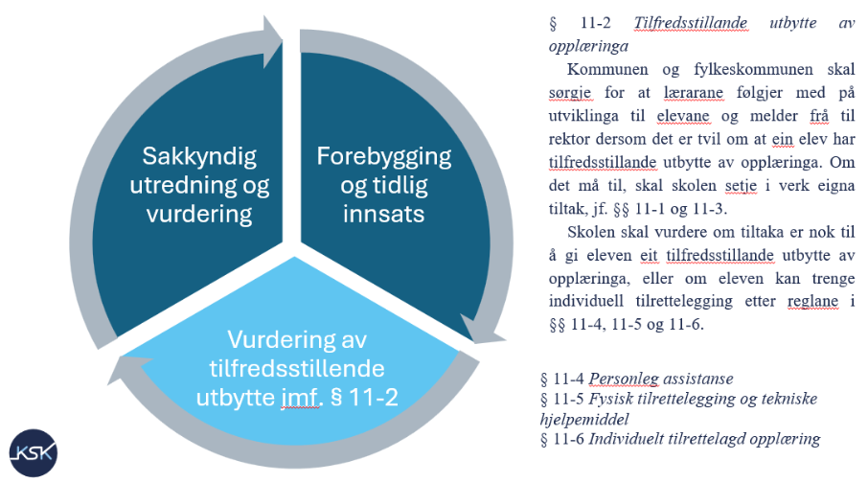

Bakgrunnen for denne avtalen er ønske fra kommunene og PPT- tjenesten sitt ønske om å dreie samarbeidet mellom den enkelte skole og PP-tjenesten til i større grad handle om forebygging, tidlig innsats og organisasjonsutvikling.

Avtalens hensikt er også å avklare gjensidige forventninger. Ved oppstarten av et skoleår anbefales det at en sammen legger en plan på oppdrag og tidspunkter/arenaer for skolens behov innenfor forebyggende arbeid og tidlig innsats. PPTs forebyggende arbeid handler om å støtte og veilede skoler i arbeidet med å skape gode læringsmiljø som inkluderer alle og vurdere barn og elevers behov for tilrettelegging innenfor det ordinære tilbudet.

- Formål:
Formålet med denne avtalen er skolen og PPT skal samarbeide for å styrke det forebyggende arbeidet og sikre tidlig innsats for å gi et inkluderende opplæringstilbud til alle elever, i tråd med opplæringslovens § 11-1.
- Samarbeidsområder:
Beskriv de konkrete oppgavene skolen og PPT skal samarbeide om, basert på det opplevde behovet på skolen. Fyll inn samarbeidsområder i tabellen under:

Mål og fokusområder skoleåret 2025/2026
Hva | Hvordan | Tidsrom | Hvem | Evaluering
For eksempel: Samarbeid rundt elever der det er behov, tilpasset opplæring, Inkludering for alle, rapportere fravær elever |  | Her bør det komme frem hvilket tidsrom tiltaket skal utføres. |  | Her bør det settes dato for evaluering samt noen setninger om resultat/utfall.

- Organisering:

Tilstedeværelse PPT og skolehelsetjenesten og tilgjengelighet for skolene
Hvordan | Når | Hvem | Rammer | Evaluering
Pedagogisk team | Fast avtale | PP-rådgivere  Skolens ledelse  Helsesykepleier | Fast møteagenda  Skolen kaller inn og skriver referat
Forebygging og tidlig innsats- oppdrag | Etter avtale | PPT Helsesykepleier | Eks observasjon og tilbakemelding på et tema på et trinn
Strategisk samarbeidsmøte kommuneledelse /PPT | Minimum en gang i året | Kommunalsjef/  Virksomhetsleder  og PPT (rådgivere og leder) | Samarbeids-avtalen er tema i møtet
Generell møtedeltakelse |  | PPT og helsesykepleier deltar ved behov | Avklar deltakelse før innkalling
Presentasjoner på aktuelle tema | Etter avtale i ped team | PPT-trinn eller klasse nivå | Avtales i ped team, eks en presentasjon på et tema og en observasjon med tilbakemelding

5. Ansvarsområder:
Skolens ansvar:
- Identifisere elever/elevgrupper/ klasser som kan ha behov for PPTs tjenester.
- Tilrettelegge for møter og samarbeid med PPT.
- Implementere tiltak som ped.team har blitt enige om.
- Evaluere tiltakene i samarbeid med PPT.
- Delta aktivt i forebyggende arbeid og tidlig innsats i samarbeid med PPT.
PPTs ansvar:
- Observerer,gi råd og veiledning til skolen om tilrettelegging for elever / elevgrupper/klasser basert på utfordringer som skolen opplever
- Delta i møter med skolen og foresatte.
- I samarbeid med skolen delta i å utvikle egnede tiltak basert på utfordringene
- Evaluere effekten av tiltakene i samarbeid med skolen, justere dem ved behov.
- Støtte skolen i det forebyggende arbeidet og bidra til tidlig innsats.

6. Evaluering og justering:
Det skal gjennomføres en årlig evaluering av samarbeidet for å sikre at målene oppnås og avtalen justeres ved behov.
Denne avtalen kan tilpasses ytterligere etter behovene til skolen og PPT.

